**SVEUČILIŠTE U ZAGREBU**

**FAKULTET ORGANIZACIJE I INFORMATIKE**

**V A R A Ž D I N**

**Paula Kokić**

**Ivan Pokec**

**Žana Zekić**

**INDOOR TRACKING**

**Projekt iz kolegija Anazliza i razvoj programa**

**TEHNIČKA DOKUMENTACIJA**

**Mentor:**

doc.dr.sc. Zlatko Stapić

**Varaždin, studeni 2016.**

**Sadržaj**

1. Arhitektura aplikacije 1

2. Podatkovni model 2

1. Arhitektura aplikacije

Aplikaciju čine 4 modula: App modul, DbAccess modul, BLE modul (eng. *Bluetooth Low Energy*) te Core modul. Slika 1. prikazuje navedenu arhitekturu te veze između modula.



Slika 1. Arhitektura aplikacije - moduli

App modul implementirat će korisničko sučelje te će služiti za prikaz podataka, koje dobiva od Core modula. Core modul implementira sva sučelja i klase potrebne za komuniciranje svih modula, tako da je on u vezi za svim modulima. BLE modul sadrži klase koje implementiraju algoritme za učitavanje ICD uređaja te algoritme za određivanje najbližeg ICD uređaja, odnosno određivanje korisničke lokacije. DbAccess modul sadrži web servis za pristupanje serverskoj MS SQL bazi podataka, budući da baza nije javna te se nalazi iza sigurnosne stijene (eng. *firewall*) pa joj se ne može direktno pristupiti.

1. Podatkovni model

Na Slici 2. prikazan je podatkovni model (ERA dijagram) aplikacije.

Slika 2. ERA model

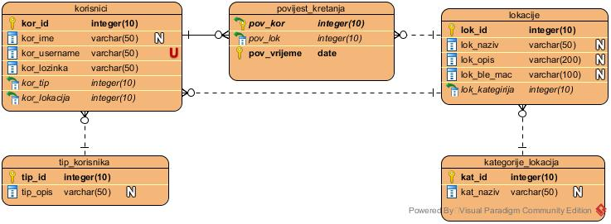

Tablica k*orisnici* sadrži sve potrebne podatke o korisnicima aplikacije. Kao primarni ključ koristit će se atribut *kor_id*, korisničko ime sprema se u atribut *kor_username*, a ostali atributi služe za općeniti opis pojedinog korisnika. *Kor_ime* predstavlja ime i prezime korisnika, *kor_lozinka* njegovu lozinku, *kor_tip* predstavlja tip korisnika, *kor_lokacija* predstavlja korisnikovu primarnu lokaciju (njegovu radnu sobu).

Tablica *tip_korisnika* sadrži kategorije korisnika, za potrebe kategoriziranja korisnika (obični korisnik, šef odjela, direktor i sl.).

Tablica *lokacije* sadrži podatke o lokacijama (prostorijama) u zgradi. Primarni ključ je *lok_id*, a svaku lokaciju dodatno opisuju sljedeći atributi: *lok_naziv* predstavlja naziv prostorije, *lok_opis* predstavlja njezin opis, *lok_ble_mac* predstavlja MAC adresu BLE uređaja koji je postavljen u toj prostoriji (i prema kojemu se zapravo određuje položaj korisnika) i *lok_kategorija* predstavlja vanjski ključ na kategoriju lokacije.

Tablica *kategorija_prostorija* sadrži nazive kategorija prema kojima su svrstane prostorije, radi lakše pretrage u aplikaciji.

1. IndoorTracking Web API

IndoorTracking Web API je RESTful online servis preko kojeg se dohvaćaju podaci iz baze koja se nalazi iza firewolla te nema javni pristup. REST ( eng. Representational state transfer) ili RESTful web servisi su jedan od načina za pružanje interoperabilnosti računalnih sustava. Ovaj servis omogućuje dohvaćanje i manipulaciju podacima preko predefiniranih setova operacija. Ovom servisu se pristupa preko URI adrese <http://development.mobilisis.hr/IndoorTracking/api> te zavisno prema poslanim paramtrima se vrača odgovor u JSON obliku ili koji oblik je zadan u poslanom zaglavlju http zahtjeva. Unutar servisa su implementirane GET i POST metode. Kako bi dobili željene podatke kreiraju se klase kontrolori koje služe za upravljanje zahtjevima i klase modeli koje predstvljaju oblik odgovora koji se vraća na zahtjev. Unurat klasa kontrolera je implementirana komunikacija s bazom i vračanje podataka korisniku. Kako bismo dohvatili željen podatke o lokaciji moramo preko POST zahtjeva na http//development.mobilisis.hr/IndoorTracking/api/location poslati u json obliku mac adresu najbližeg uređaja npr:{ 'mac':'A0:E6:F8:4F:AF:BC'} te ćemo ako je mac adresa nađena u bazi dobiti odgovor polje koje sadrži jedan element čija struktura je definirana u klasi Location unutar servisa, tako će za našu mac adresu biti vraćen odgovor:

[{

"Id": 1,

"name": "soba1 T1",

"macAddress": "A0:E6:F8:4F:AF:BC",

"description": "T1 ICD"

}]